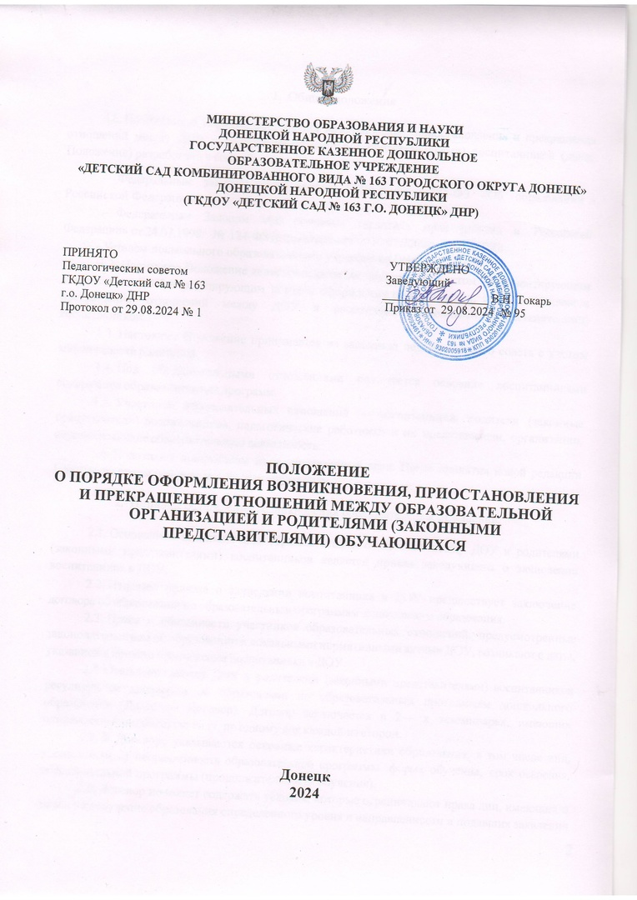

1. Общие положения

l.l. Положение о порядке оформления возникновения, приостановления и прекращения отношений между ДОУ и родителями (законными представителями) воспитанников (далее Положение)разработановсоответствиис:

* Федеральным законом от 29декабря 2012г. № 273-ФЗ «Об образовании в Российской Федерации»;
* Федеральным Законом «Об основных гарантиях прав ребёнка в Российской Федерации» от 24.07.1998г. №124-ФЗ (с изменениями от20.07.2000 г.№103-ФЗ);

- Уставом дошкольного образовательного учреждения (далее — ДОУ).

* 1. Настоящее Положение является локальным нормативным актом, регламентирующимдеятельностьДОУирегулирующимпорядокоформлениявозникновения, приостановления и прекращения отношений между ДОУ и родителями (законными представителями)воспитанников.
  2. Настоящее Положение принимается на заседании педагогического совета с учетоммнениясоветародителей.
  3. Под образовательными отношениями понимается освоение воспитанниками содержанияобразовательныхпрограмм.
  4. Участники образовательных отношений — воспитанники, родители (законные представители)воспитанников,педагогическиеработникииихпредставители,организации, осуществляющиеобразовательнуюдеятельность.
  5. Положениепринимаетсянанеопределенныйсрок.Послепринятияновойредакции Положенияпредыдущаяредакцияутрачиваетсилу.

1. **Порядок**оформлениявозникновенияобразовательных отношений.
   1. Основаниемвозникновения образовательныхотношений между ДОУи родителями (законными представителями) воспитанников является приказ заведующего о зачислении воспитанника в ДОУ.
   2. Изданию приказа о зачислении воспитанника в ДОУ предшествует заключение договора обобразовании пообразовательнымпрограммамдошкольногообразования.
   3. Права и обязанности участников образовательных отношений, предусмотренные законодательствомобобразовании илокальными нормативными актами ДОУ,возникают с даты,указаннойвприказеозачислениивоспитанникавДОУ.
   4. ОтношениямеждуДОУиродителями(законнымипредставителями)воспитанников регулируются договором об образовании по образовательным программам дошкольного образования (Далее — Договор). Договор заключается в 2— х экземплярах, имеющих одинаковуююридическуюсилу,поодномудлякаждойизсторон.
   5. ВДоговоре указываются основные характеристикиобразования, втомчислевид, уровеньи(или)направленность образовательной программы,формаобучения,срокосвоения. образовательной программы (продолжительность обучения).
   6. Договор не может содержать условия, которые ограничивают права лиц, имеющих п право на получение образования определенного уровня и направленности и подавших заявления о приеме на обучение, и воспитанников или снижают уровень предоставления им гарантий по сравнению с условиями, установленными законодательством об образовании. Если условия, ограничивающие права воспитанников или снижающие уровень предоставления им гарантий, включены в договор, такие условия не подлежат применению.
   7. Прием в ДОУ проводится на принципах равных условий приема для всех поступающих, за исключением лиц, которым в соответствии с действующим законодательством предоставлены особые права (преимущества) при приеме на обучение.
   8. Заведующий ДОУ обязан ознакомить родителей (законных представителей) с Уставом, лицензией на осуществление образовательной деятельности, с образовательными программами и другими документами, регламентирующими организацию и осуществление образовательной деятельности, права и обязанности воспитанников и родителей (законных представителей) воспитанников.
   9. Прием на обучение по образовательной программе дошкольного образования за счет бюджета субъекта Российской Федерации проводится на общедоступной основе, если иное не предусмотрено Федеральным законом.
   10. Воспитанники с ограниченными возможностями здоровья принимаются на обучениепо адаптированной программе дошкольного образования только с согласия родителей (законных представителей) и на основании рекомендаций психолого-медико-педагогической комиссии.
       1. **Порядокприостановленияобразовательныхотношений**
          1. Приостановление образовательных отношений, за исключением приостановления образовательных отношений по инициативе ДОУ, осуществляетсяпо письменному заявлению родителей (законных представителей) несовершеннолетнего воспитанника о временном отсутствии в ДОУ с сохранением места.
          2. В заявлении указывается: фамилия, имя, отчество воспитанника, дата рождения, причины приостановления образовательных отношений.
          3. Отношениямогутбытьприостановленывслучае:
             1. Временный отъезд воспитанника в период учебного года (на соревнования, конкурсы, для участия в плановых мероприятиях района или области, в санаторий, длительное медицинское обследование, карантин, по семейным обстоятельствам и т.д.).
             2. Временное выбытие воспитанника по решению органов опеки и попечительства вучреждения реабилитации (по факту трудной жизненной ситуации).
             3. Временное выбытие воспитанника по решению суда в специальноеобразовательное учреждение.
             4. Позаявлениямродителейнапериодотпускародителей(законных представителей) не более 75 дней в год;
             5. По заявлениям родителей (законных представителей) на период временного отсутствия родителя (законного представителя) по уважительным причинам(командировка).
          4. Родители (законные представители) для сохранения места за воспитанником в Учреждении должны предоставить документы, подтверждающиеотсутствие воспитанника по уважительным причинам.

Для оформления приостановления образовательных отношений необходимыписьменные ходатайства учреждения,заявления родителей(законныхпредставителей) –случай

3.3.1.; письменного извещения органов опеки и попечительства – случай 3.3.2.; решение суда – случай 3.3.3.

* + - 1. Восстановление приостановленных отношений происходит по факту возвращения воспитанника в ДОУ после его временного отсутствия.
      2. Приостановление отношений по инициативе ДОУ возникают на основании распорядительного акта (приказа) заведующего ДОУ.
      3. Отношениямогут бытьприостановленывслучае:

карантинавДОУ;

капитальногоикосметическогоремонтавДОУ;

нарушениетемпературногорежима,аварийнойситуациивДОУ;

пообстоятельствам,независящимотволиДОУ.

4. Порядок прекращения образовательных отношений.

4.1. Образовательные отношения прекращаются в связи с отчислением воспитанника из

ДОУ:

4.1.1. В связи с получением образования (завершением обучения);

4.1.2. Досрочно, в следующих случаях:

* по инициативе родителей (законных представителей) воспитанника, в том числе в

случае перевода воспитанника для продолжения освоения образовательной программы в другую организацию, осуществляющую образовательную деятельность;

* по обстоятельствам, не зависящим от родителей (законных представителей) воспитанника и ДОУ, в том числе в случае ликвидации ДОУ.

4.2. Досрочное прекращение образовательных отношений по инициативе родителей (законных представителей) воспитанника не влечет за собой возникновение каких-либо дополнительных, в том числе материальных, обязательств перед ДОУ.

4.3. Основанием для прекращения образовательных отношений является приказ заведующего ДОУ об отчислении воспитанника из ДОУ.

4.4. Права и обязанности воспитанника, предусмотренные законодательством об образовании и локальными нормативными актами ДОУ, прекращаются с даты его отчисления из ДОУ.

**5. Срок действия положения**

5.1. Настоящее Положение вступает в действие с момента его утверждения и действует допринятия нового.